- Présentation de l’équipe. P. 2 à 4

- Analyse du besoin.
    - Formaliser le besoin. P.5
    - Une histoire fantastique. P. 6

- Conception.
  - Recherche de solution mécanique. P.7

    - Conception de la carlingue. Groupe aéorydamisme. P.7, 8
    - Conception de l’intérieur. Groupe Design. P. 9
      - Le restaurant bar. P. 9
      - Conception des sièges. P. 9, 10
    - Profil des ailes. Groupe aérodynamisme. P.11

  - Recherche des solutions énergétiques. P.12
    - La ville du futur. Groupe Energie. P.12, 13
    - L’énergie électromagnétique. P. 13, 14
    - Le circuit du montage. P. 15, 16

- Fabrication des prototypes.
  - Réalisation de la structure de l’avion. P.17
  - Fabrication du circuit électrique. P.17, 18
  - Réalisation de l’intérieur. P. 18
    - Conception des sièges. P. 18, 19
    - Conception du restaurant. P. 19

- Validation du prototype. P. 20

- Production.
  - Planification des tâches à réaliser. P.20 à 22
  - Consignes de sécurité. P. 22
  - Services qualité. P. 22

- Communication.
  - Sondage du Vieux Port. P. 23 à 25
  - Résultats du sondage. P. 25 à 28
  - Sortie à Airbus Helicopters. P. 28, 29

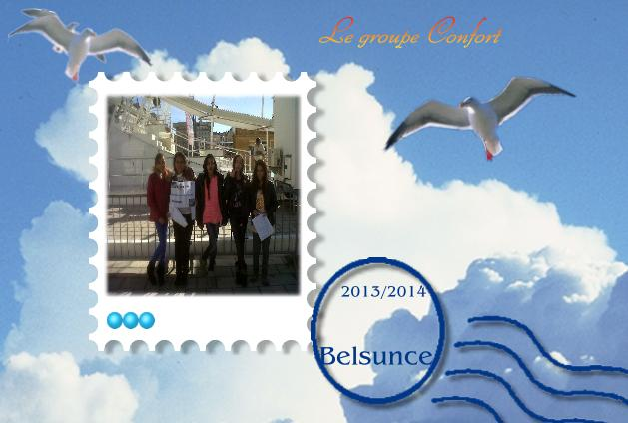

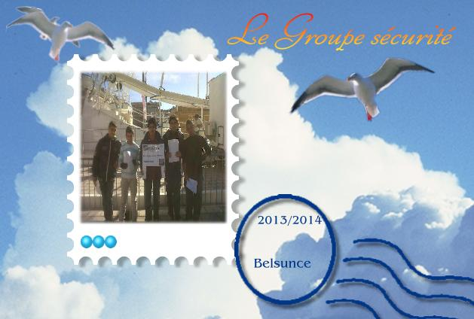

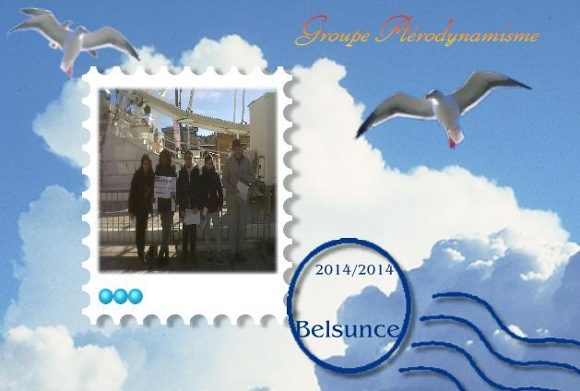

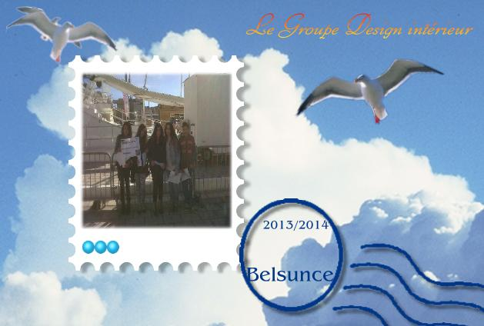

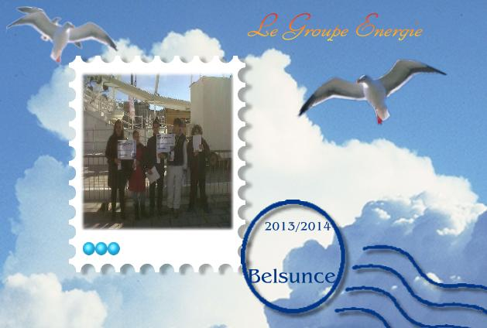

- 1. Formalisation du besoin :
Par Younès :
Notre but est d'apporter pour les années à venir une navette aérospatiale. Il a fallu des heures et des mois de travail intensif et sérieux. Les phases sont pour le moment respectées et nous sommes dans les temps. Cet engin sera écologique, économique et confortable autour de ce sujet le (DD) Développement Durable.
Nos objectifs :
- Faciliter le transport et rendre agréable le voyage :
- Développer une énergie peu utilisée pour les engins volants.
- Etre économique.
L’avion devra voler sur de longue distance.
- Il sera accessible à tous.
Pour cela nous allons travailler en 5 groupes ci-dessous :
- l'énergie
- le confort
- le design
- la sécurité
- l'aérodynamisme
Les travaux sont encadrés par quatre professeurs :
- Mr Aslan (Professeur d'Art Plastiques)
- Mr Benmrad (Professeur de Technologie)
- Mme Ghozi (Professeur de Français)
- Mme Tocco (Professeur d'Anglais)
Chaque professeur nous sera d'une grande utilité car l'Art Plastiques servira à trouver des couleurs, la décoration intérieure (etc...). L'anglais nous servira à rédiger des textes en anglais. Le Français servira à rédiger des textes en français. Et bien sûr la Technologie qui servira à réaliser ce projet scientifique.
Auteur : Rebia Younes

- 2. Une histoire fantastique :
En 2000 un homme âgé de 20 ans, part en vacances pour 3 semaines avec sa femme.
Une fois l'avion atterrit à l'aéroport et qu'il descendit de l'avion, il fit une attaque et on l'emmena d'urgence à l'hôpital. On annonça à sa femme inquiète qu'il est tombé dans un coma profond et qu'il risquait de ne jamais se réveiller.
5 ans passèrent et les espoirs qu'il se réveilla s’affaiblissaient. Mais bien qu’il soit sûr qu'il était mort, il le laissa dans sa chambre et au moment où ils sentirent qu'il va lâcher, ils le réanimèrent.
Les années passèrent pour être plus précise 71 années passe et Marc se réveilla, mais il ne savait pas où il était. Il ne connaissait personne. Les médecins lui expliquèrent la situation, mais il voulait rentrer chez lui. Ils avaient perdu ses dossiers et il fallait qu'il aille à la mairie de sa ville natale mais lors de son coma on le changeât plusieurs fois d'hôpital et de pays car il y avait plusieurs travaux.
Un homme le vit tous étourdie et lui proposa de l'aide……
Le déroulement de son réveil vous sera dévoilé lors de la présentation orale.
Par Rafaela

- 1 Recherche de solutions mécaniques.
3.1.1 Conception de la carlingue. Groupe aérodynamisme.

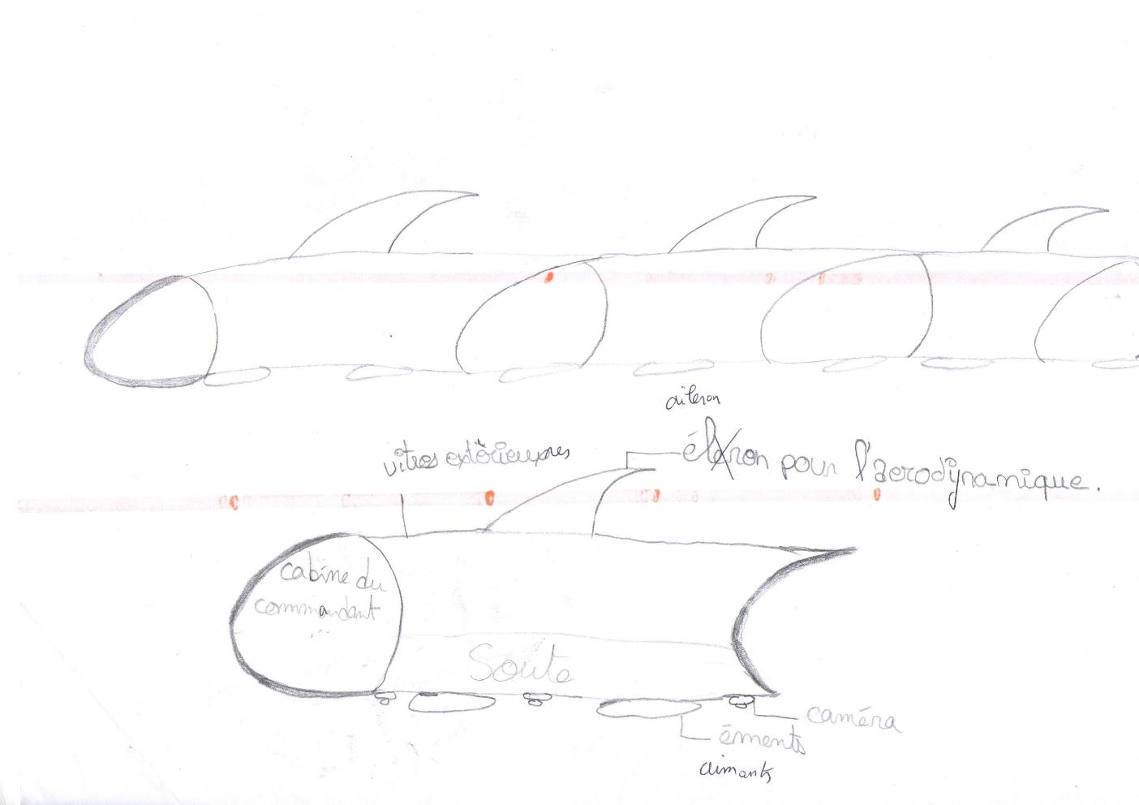

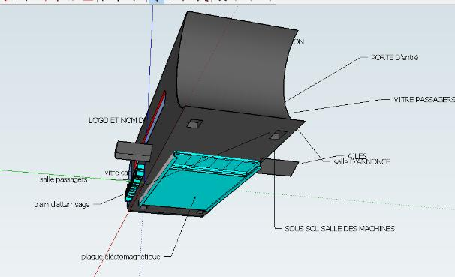

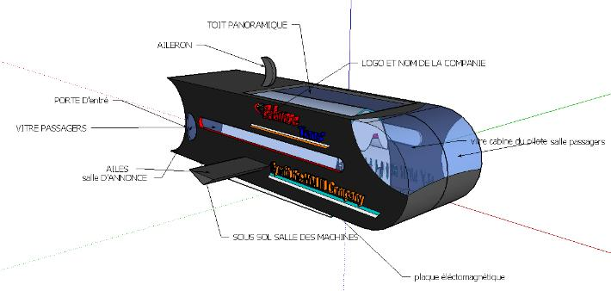

Groupe Aérodynamisme.

    - Conception de l’intérieur.

3.1.2.1 Le restaurant bar : Groupe Design
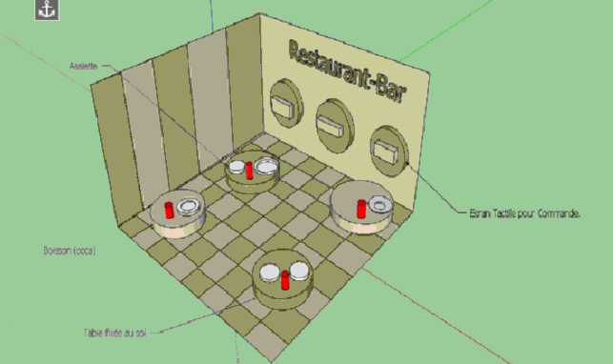

Les passagers peuvent grâce à leurs tablettes tactiles fixer à leurs sièges aux écrans tactiles du restaurant, commander depuis leur siège quelque chose à manger….
La tablette sert à beaucoup d’autres choses aussi…Mais en revanche, certains passagers préfèrent se rendre au restaurant de l’avion pour manger. Ils auront alors à leur disposition de grands écrans tactiles pour effectuer leurs commandes et manger sur place.

      - Conception des sièges : Maëva GERARD
Nous avons une idée très précise de ce que nous recherchons du confort de notre futur vaisseau et beaucoup d'idées pour l'ergonomie et d'autres principes.
Ce que nous voulons absolument c'est avoir à la fois le bien-être des passagers, l'originalité, la modernité, le confort durant le voyage, l'ergonomie l'esthétique et la qualité de nos produits. Nous cherchons aussi à satisfaire les besoins de nos passagers. C'est pour cela que nous avons conçu des produits pour permettre de répondre à tous ces principes.

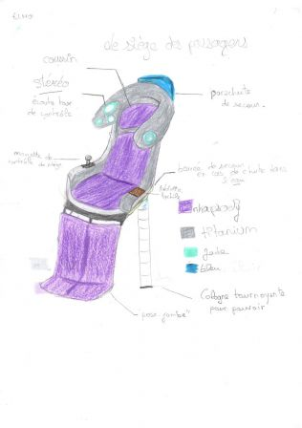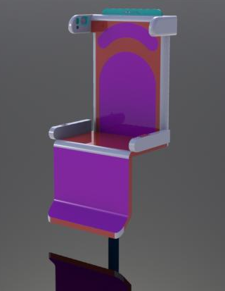
Pour le siège nous avons adapté aux besoins de chaque utilisateur selon ses conditions dans le voyage : Un siège modulable qui pourrait se modeler selon les envies de l'utilisateur. Il posséderait alors un dossier adaptable avec le « repose-tête recouvrant » (voir les images) avec une centrale stéréo à son minime et l'accès de tour contrôle ou à tous portables fonctionnant à l'aide d'un satellite par écoute émetteur récepteur. Il disposerait alors d'un système chauffant par vaporisation d'eau conduit par un tuyau économique et pratique à la fois et aussi garantie avec une chaleur totale. Le siège serait équipé d'une télécommande « de confort » tactile qui lui permettrait de commander tout ce dont il a besoin, avoir de la musique, l'accès à la tour de contrôle et de pouvoir se commander à manger par exemple. Le siège serait aussi équipé d'un masseur pour détendre les muscles.
Cela est que le début de ce qu'on fait mais vous avez les textes en photocopie mais pour la suite nous n'avons pas étudié le texte de Radja et Lila en groupe.
Rédactrice Maëva 4E

    - Profil des ailes. Groupe aérodynamisme.

On travaille sur un profil d’aile pour savoir si cette aile nous permet de voler avec un avion. Nous avons réalisé l’expérience suivante : créer un flux d’air avec un sèche cheveux pour voir si l’aile se soulève.

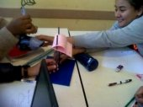

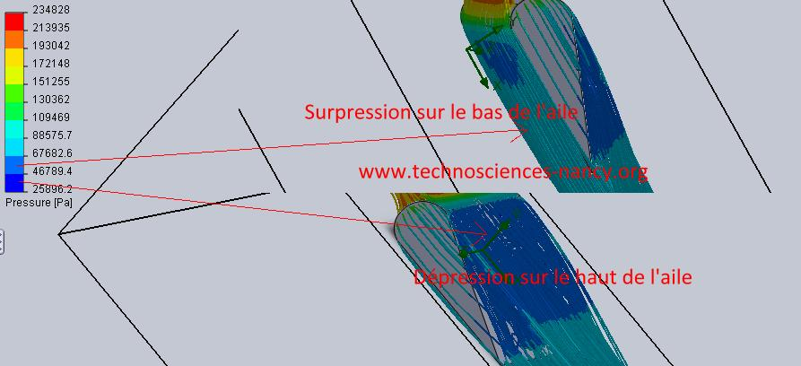
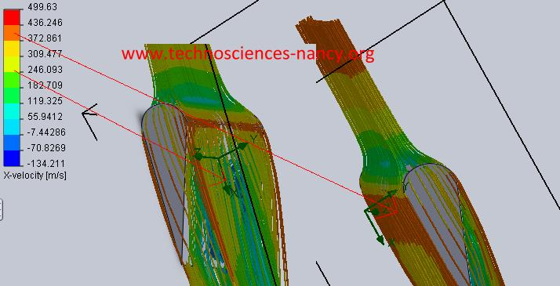

Conclusion : notre aileron s’est soulevé. Donc ce profil d’aile (convexe avec un bord de fuite) nous permet bien de voler.
Par le groupe Aérodynamique et formalisation avec le professeur.

- 2. Recherche de solutions énergétiques.
3.2.1. La ville du futur. Par Vincent Kasonga.
FUTURAMA par Vincent Kasonga
- Notre ville Futurama a bien changé depuis mon coma emportant 70 longues années. En effet la ville n'avait jamais paru aussi belle auparavant, il faut le dire il y a eu un changement considérable!
- Et ces véhicules qui ne se contentent pas d'aller dans le ciel pour voler. Maintenant il y a un supplément : l'espace, et l'électricité qui traverse nos pieds est partout où on va, l'électricité est partout. Il est enfin présent sur nos fiefs et c'est beaucoup mieux que le pétrole ou le gaz qui cela feraient que polluer et ainsi engendrer une pollution totale sur notre belle terre.
- Les bâtiments sont enjolivés et beaucoup plus sécurisés qu'avant. En effet les ingénieurs qui ont décidé de rajouter du plexiglas à tous ces bâtiments est un vrai génie.
- Dans nos véhicules, il y a des capsules intégrées dans nos sièges personnelles qui nous protégeront lors d'un choc frontal.
- Les ingénieurs ont aussi ajouté des capsules comportant de l'électricité. C'est pour la simple et bonne raison que notre ville est aussi alimentée en électricité. Les véhicules sont désormais de haute gamme. La sécurité a aussi été optimisée afin de diminuer la perte humaine et ainsi de satisfaire le public.
- Les sièges sont équipés d'une ceinture à bouton d'activation et d'une capsule éjectable. Les véhicules sont dotés de batteries qui alimentent le véhicule afin qu'ils prennent leur envol. Le véhicule est équipé d'ailes amovibles qui se rétractent dans l'espace.
- Bien désormais retournons à la ville. Ce système d'électricité est vraiment intéressant car celui-ci est chargé grâce à nos efforts physiques. Cela procure ce résultat mais c’est grâce aussi aux pièces électriques intégrées dans le sol que la ville est ainsi générée.
- L'aéroport où se pose notre véhicule est chargé de changer les batteries de celui-ci à son arrivé afin d'avoir un vol immédiat.

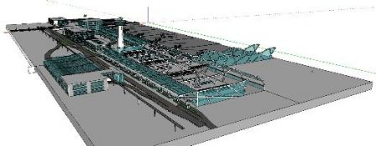 | 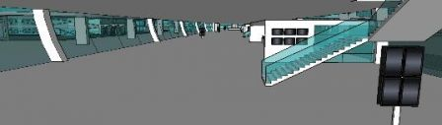
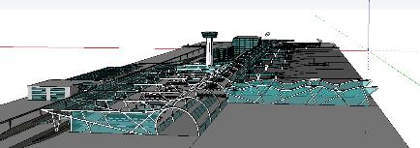 | 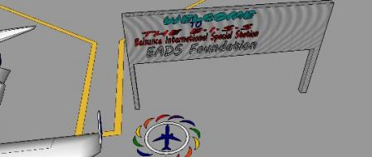

3.2.2 L’énergie électromagnétique.

L'électromagnétisme (terme du professeur). Comment ça marche ? Par le Groupe Energie.
Aujourd’hui nous avons découvert comment créer un aimant avec une bobine de fils de cuivre, un générateur et un aimant. Nous avons mis en marche le générateur pour que l’électricité aille directement à la bobine de fils. Ensuite nous avons remarqué que l'aimant attire la bobine de fils.
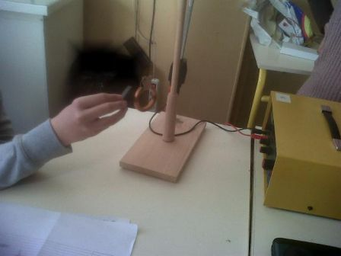 | 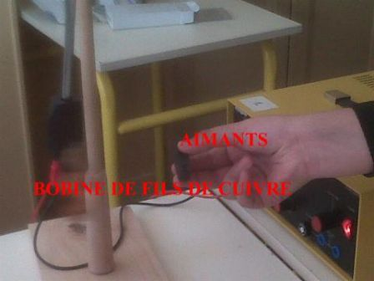
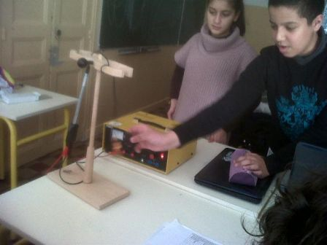 | 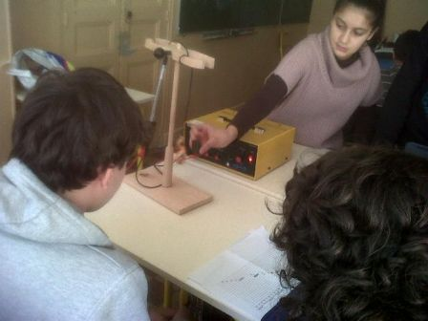

Structuration avec le professeur :
Conclusion : une bobine de fil qui reçoit l'électricité se comporte comme un aimant : il attire ou il repousse. Plus l'intensité du courant est forte et plus l'aimantation de la bobine est puissante. Et inversement. C'est ce qu'on appelle de l'électromagnétisme.
Remarque du groupe : on a observé que la bobine devenait chaude. C'est à cause de la surintensité... D'ou on a consulté le groupe sécurité pour lui demander des conseils. Ils nous ont dit qu'il fallait baisser l'intensité et de la protéger par un isolant.
Mise en œuvre :
On utilisera ce principe pour assembler les transports entre eux et se déplacer dans l’espace grâce aux champs électromagnétiques crées au sol par des bobines supraconductrices. En effet, au-delà d’une certaine altitude, dans l’espace, comme la gravité sera petite, notre MagnéStar sera plus léger et donc facilement attiré comme un aimant par la bobine supra conductrice et nous dirigera à l’endroit voulu. Les matériaux de la carlingue seront construits en mu-métal, ce qui permettra de concentrer les lignes de champs (que nous avons visualisées en classe avec de la limaille de fer) et de protéger les gens à l’intérieur.
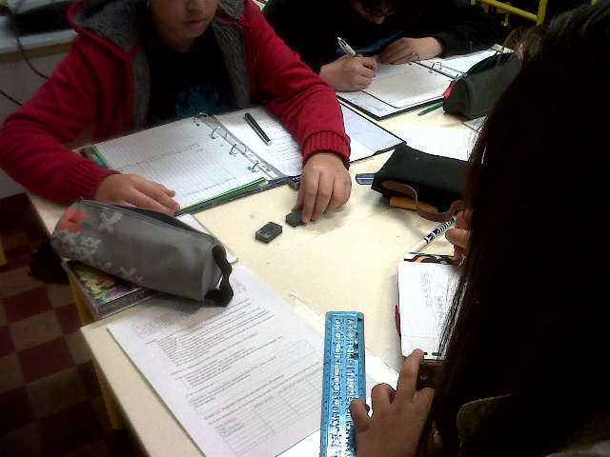

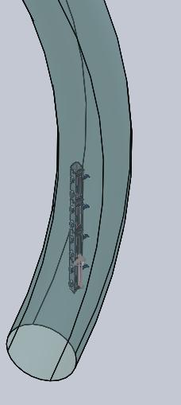 | 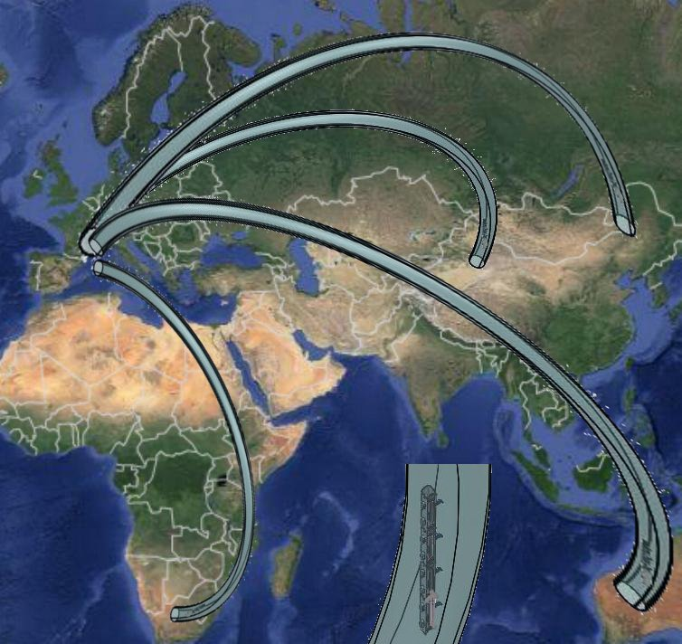
 | 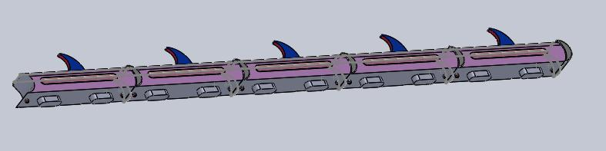
3.2.3. Le circuit du montage.
Circuit électrique du transport du futur Magné-Star.
On devait rechercher une solution électrique pour que l’avion se détache de l'autre avion en cours de vol. et que si un moteur est en panne, l'autre doit pouvoir fonctionner.
Pour faire marcher l'engin nous avons utilisé : une pile, une résistance variable, 3 interrupteurs, une bobine de fil (en cuivre) et 2 moteurs.
- la pile sur le schéma est une batterie.
- la résistance variable sert à ajuster la puissance électromagnétique du courant. Prof : (champ magnétique).
- les 3 interrupteurs servent à couper les circuits :
Le premier à actionner le champ qui fait passer le courant dans la bobine de fil. Le deuxième sert à actionner l'une des hélices et le troisième aussi.
- La bobine de fil sert à attirer les autres engins et suivre le champ magnétique dans l'espace.
Et les 2 moteurs à faire tourner les hélices.
Par le groupe Energie.
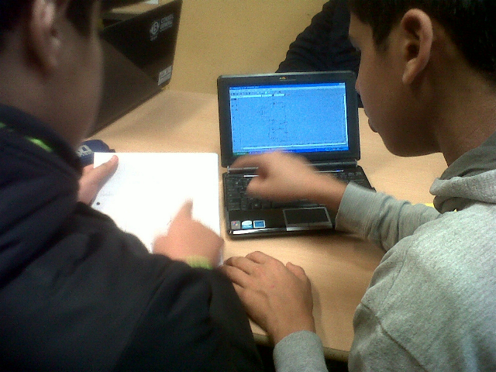

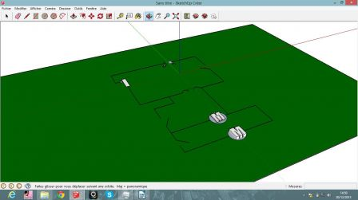
Correction avec le professeur :  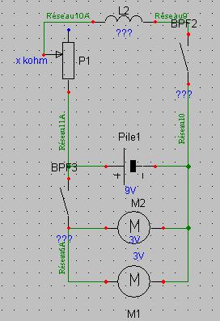 | 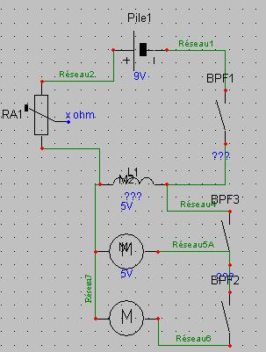
Vérification du montage avec les plaques de connexions
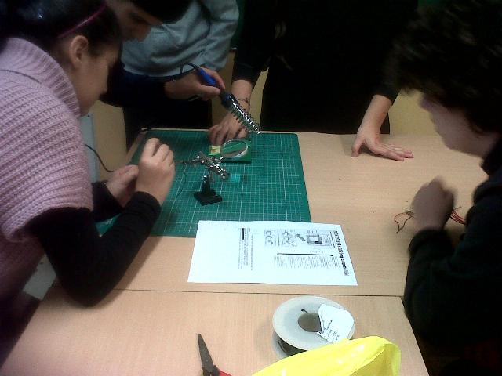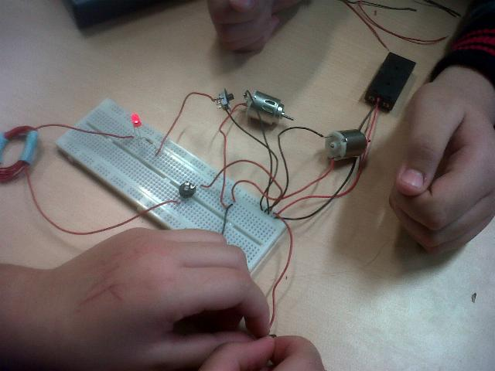

4.1 Réalisation de la structure de l’avion.
Pour faire la maquette nous avons utilisé du polyuréthane (mousse expansive), une bouteille mais pas n'importe laquelle une bouteille d'Oasis, des plaques de PVC, du carton et de la peinture. Nous avons essayé de reproduire le protocole de la maquette en 3D.
Pour commencer nous avons pris la bouteille d'Oasis et nous l'avons découpé au dessus, puis nous avons découpé la plaque de PVC en forme d'ailes et nous les avons intégrées dans la bouteille. Une fois les ailes en plaque de PVC collés, nous avons mis à l'intérieur du polyuréthane. Nous avons laissé sécher durant une journée et puis nous avons commencé à l'habiller.
Pour l'habillage nous avons utilisé du carton que l'on a découpé et scotché sur toute la maquette cela nous a pris près d'une à trois minutes à chaque morceau que l’on scotché. Pour finir nous allons prendre de la peinture noire et nous allons la peindre en essayant de reproduire le dessin en 3D.
KawtharGOUMAÏDI

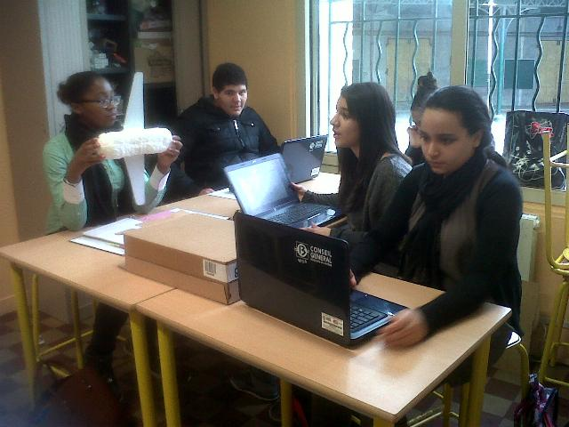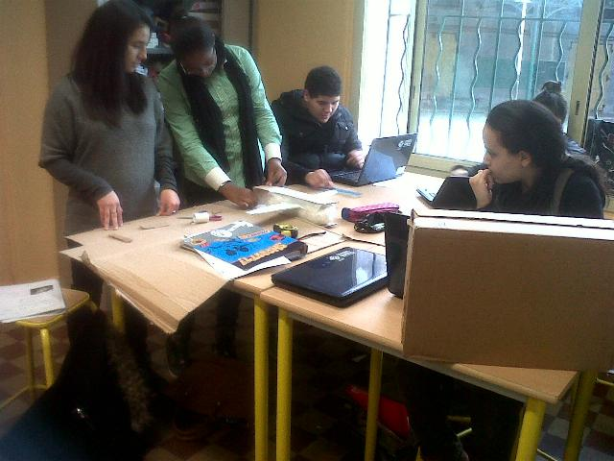

4.2. Fabrication du circuit électrique.
Pour procéder à la réalisation du circuit électrique nous avons vérifié la validité du schéma du circuit électrique sur feuilles, nous avons besoin des éléments suivants
-bobine de Fils de connexion rouges
- Fils de connexion noirs
- 2 Moteurs
- Une Plaque de Connexion
- 2 INVERSEURS (Qui joue le rôle d'un interrupteur)
- Une Résistance Variable
- Un Fer à souder
- Boîtier de piles
- Del
- Une résistance (qui protège la Del)
Nous avons placé une résistance variable sur la plaque de connexion
Nous avons dénudé et raccordé des fils de connexions rouges et noirs à l'aide d'une pince coupante et à dénuder. Puis nous les avons soudés à l'aide d'un fer à souder sur les inverseurs et moteurs. Ensuite nous les avons assemblés sur la plaque de connexion. Nous avons introduits les composants dans la carlingue, fait ressortir les fils et nous les avons soudés entre eux.
Rédacteur : Younes REBIA
Auteur: Djilali MANKOUR, Ludovick STAVRAS , Sofian OUZAHRIR.

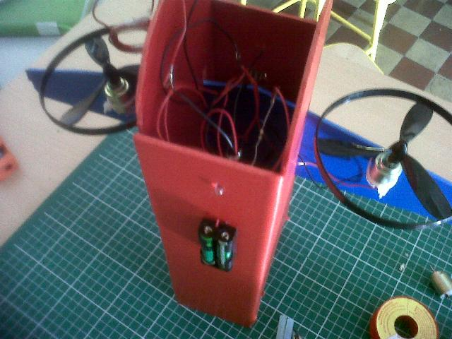

  - . Réalisation de l’intérieur.

    - Conception des sièges.
Pour le groupe confort nous devons faire une maquette de note siège, on a eu besoin de : carton, ruban adhésif, paire de ciseau, règle, crayon, crayon, compas, pinceaux, peinture mauve.
Tout abord, on a tracé les cercles avec le compas et le crayon, puis on a tracé deux droites (pour former une bande) avec le crayon et la règle on a découpé avec la paire de ciseaux deux cercles en carton et une bande de carton pour former le fessier, avec le ruban adhésif on a scotché les cercles avec la bande de carton. 30minutes
Ensuite, pour le dossier du siège on a fait un rectangle en carton qu'on a écrasé pour que se soit courbé que l'on attache au fessier avec du ruban adhésif. 30minutes.
Pour les reposes pieds on a coupé un rectangle en carton que l'on a écrasé pour que se soit courbé et que l'on attache au fessier. 20 minutes
Maeva

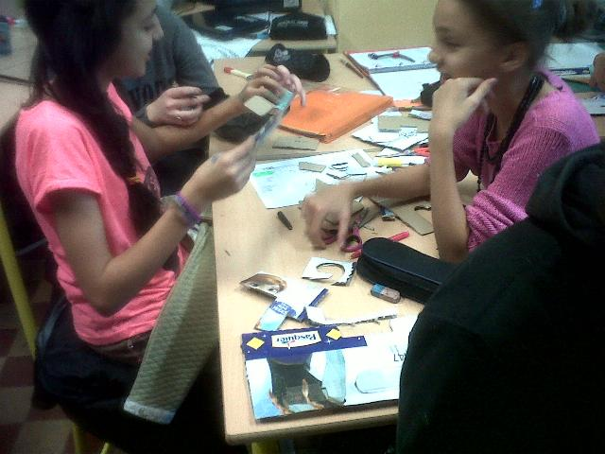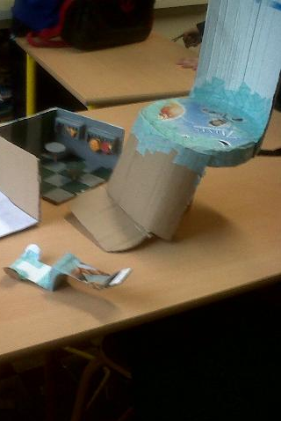

    - Conception du restaurant.

Nous avons pris une boite à chaussure à laquelle nous avons ôté 2 côtés. Et nous avons ensuite pris des feuilles que nous avons collé sur la boîte en question pour ensuite pouvoir peindre .
Nous avons peint de couleurs différentes les murs sol ... Puis nous avons dessiné des ronds sur du carton avec un compas. Ensuite nous avons découpé les ronds, puis nous les avons scotchés sur des bâtons en bois pour à la fin obtenir des tables . Ensuite nous avons fait des sortes de tablettes tactiles.
Pour faire ces tablettes nous avons découpé deux bouts de plastique de forme rectangulaire mais de façon à pouvoir les coller sur le mur et à l'intérieur de ses bouts de plastique. Nous avons mis des petites boissons... peintes et faites sur mesure pour rentrer dans l’espace et nous avons laissé en dessous des bouts de plastique.
Par Sonia KHELIFI
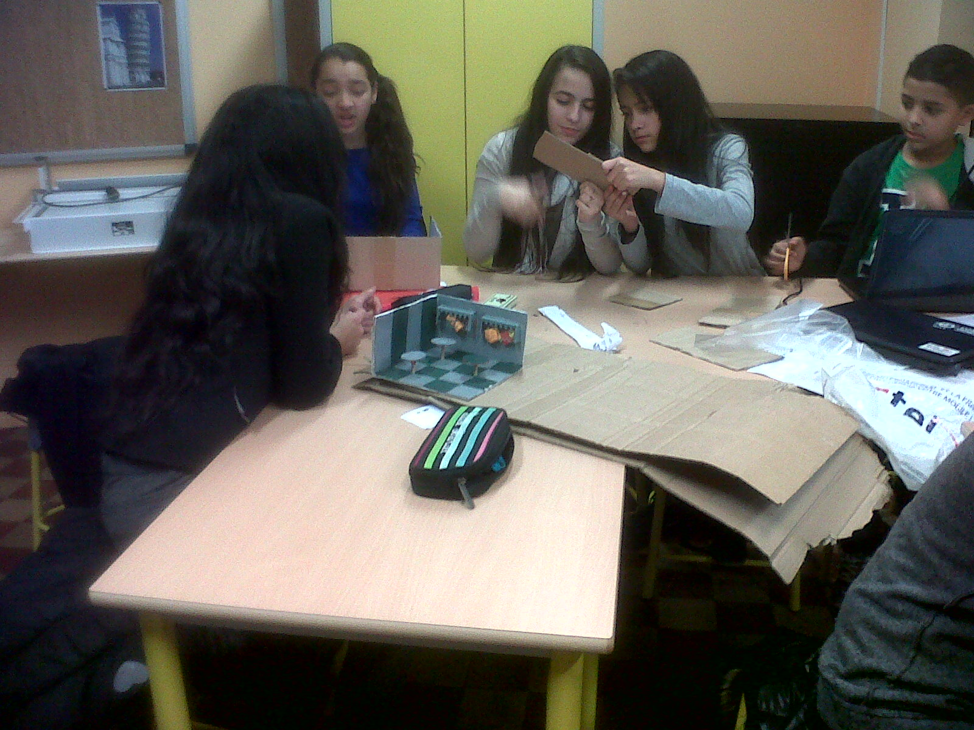

Nous avons validé tous les prototypes que nous avons fabriqués car ils répond au cahier des charges..

6.1. Planification des tâches à réaliser.

Groupe sécurité : Nous nous sommes servis des prototypes en carton, fait quelques essais qur les machines pour estimer le temps, et construits un tableau indiquant les tâches à réaliser , les antériorités des opérations et les contrôles à effectuer. Reste à établir le digramme de GANTT.

Par Younes.

Antériorités des opérations de la ceinture de sécurité
Tâches | Code | Antèriorité | Durée éstimée | Contrôles à effectuer
On trace le marquage de la ceinture sur une plaque de PVC avec le gabarit en carton. | A |  | 10 Minutes | Verifier les dimensions
On effectue le sciage a l'aide Scie à égoïne. | B | A | 25 Minutes | Appliquer les Consignes de sécurité et vérifier les dimensions
Et pour la faire en 3 Dimension (En volume) on utilise la Thermoplieuse | C | B | 15 Minutes | Appliquer les Consignes de sécurité. Vérifier les angles de plie

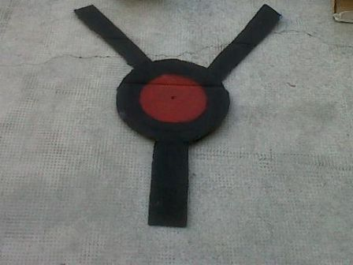

Groupe Confort et Design. En fabriquant notre premier prototype en carton, nous avons une vision concrète des tâches que nous réaliserons dans la phase de production. Mais il nous faut organiser les étapes, et on a établi durant une première étape un organigramme de réalisation.

Par Maëva.

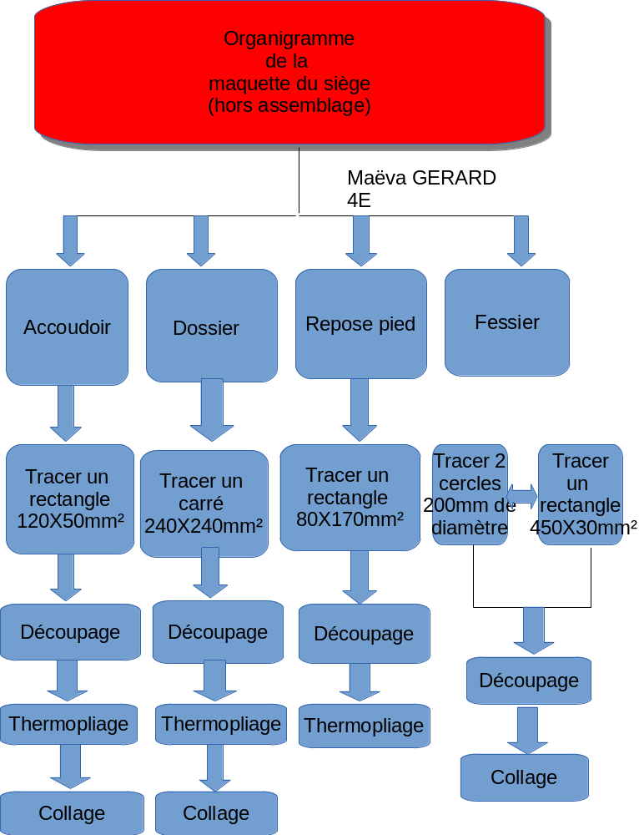
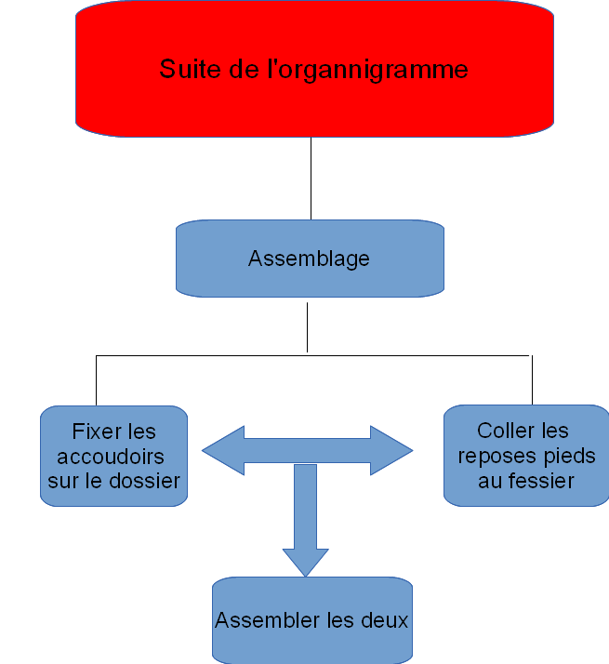 | 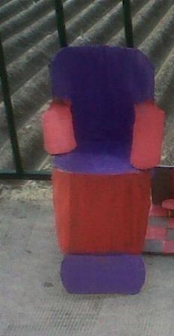

  - Consignes de sécurité.

Nous avons porté des gants anti-chaleur, relevé nos manches, et attaché les cheveux. Pas d’objets flottants…

  - Services qualité.
Nous avions dû recommencer de souder car nous n’avions pas respecté les fiches de postes et certains pliages….

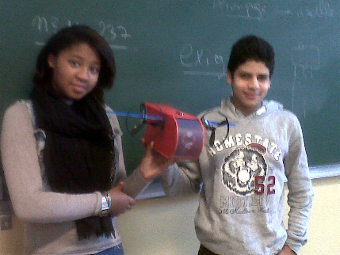

7.1. Sondage du Vieux Port.
Nous avons réalisé un sondage au Vieux Port de Marseille……
Feuilles de sondages.

Réalisé le 4 février 2014.
Bonjour Madame, Monsieur, Mademoiselle, dans le cadre de notre participation au concours EADS, nous sommes des élèves de 4E du collège BELSUNCE. Nous avons imaginé un transport aérien du futur et nous souhaiterions vous présenter notre projet.
Merci nous accorder quelques secondes.

- Connaissez-vous l’entreprise EADS ?

◻ OUI ◻ NON

- En un mot, à quoi vous fait-elle penser ?

…………………………………………………………………………………………………………………………..

…………………………………………………………………………………………………………………………..

…………………………………………………………………………………………………………………………..

- Aimez-vous le design de notre transport du futur ?

◻ OUI ◻ NON

(Expliquez son fonctionnement)
- Utiliseriez-vous ce produit dans les années futur ?

◻ OUI ◻ NON ◻ peut-être

- Savez-vous que l’on peut produire de l’énergie électrique à partir de votre passage sur des trottoirs et que grâce à cela on pourra recharger des batteries des avions ?

◻ OUI ◻ NON ◻ peut-être

Faire la démonstration. (Maquette)

- Pensez-vous qu’un jour on pourra voler grâce à l’énergie électrique ?

◻ OUI ◻ NON ◻ peut-être

- Trouvez-vous cette idée :

◻ écologique ◻ économique ◻ futuriste

◻ sans opinion

Identité du sondé :

Sexe :

◻ Homme ◻ Femme

Age :

◻ moins de 15 ans ◻ entre 15 et 25 ans ◻ entre 25 et 35 ans

◻ entre 35 et 50 ans ◻ 50 ans et plus

Situation professionnelle :

◻ étudiant ◻ salarié ◻ cadre

◻ chef d’entreprise ◻ Retraité ◻ en recherche d’emploi

◻ Autre

Habitez-vous le département du ….

◻ OUI ◻ NON

Merci de nous avoir répondu.

Feuille de sondage en anglais corrigé avec les professeurs d’Anglais.

Good afternoon Miss, Madam, Sir

We are pupils in a middle school in Marseille (its name is Belsunce middle school) and, as part of the EADS contest, we imagined an air transport for the future.
We’d like to present you our project.
Thank you for giving us a few seconds.

- Do you know the EADS Company (European Aeronautic Defence and Space Co. rebranded as Airbus Group last month)
 yes  no
- What do you think of it in a few words ?
Do you like the design of our air transport for the future ?
 yes  no

Please let us show you how it works.

- Would you use this product in the distant future ?
 yes  no  maybe

- Do you know we can produce some electrical energy by walking on pavements and, thanks to that, reload batteries for airplanes ?
 yes  no  maybe

Please look at our display.

- Do you think that, one day, we’ll be able to fly thanks to the electrical energy ?
 yes  no  maybe

- Do you find this idea is … ?
 ecological  economical  futuristic  no opinion

The person’s identity :
Sex :  man  woman

Age :  less than 15 years old  between 15 and 25 years old
 between 35 and 50 years old  50 years old and more

Professional situation :

 student  employee  executive  company manager
 pensioner  looking for a job  other

Do you live in the department of Les Bouches du Rhône ?
 yes  no

Thank you for answering our questions.

  - Résultats du sondage :
72 personnes sondés dont 5 anglophones.

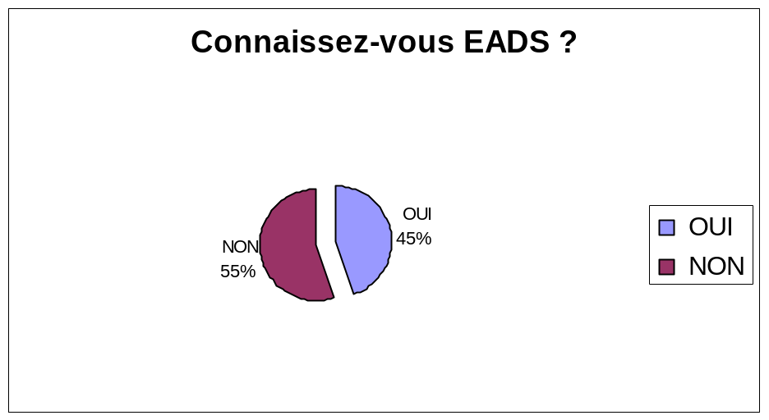

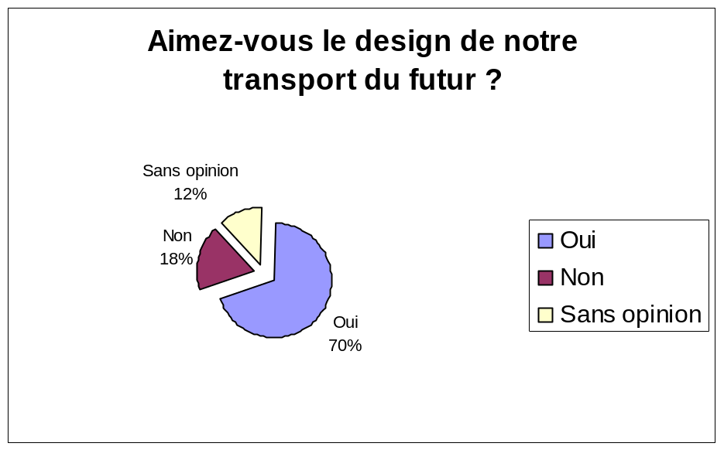

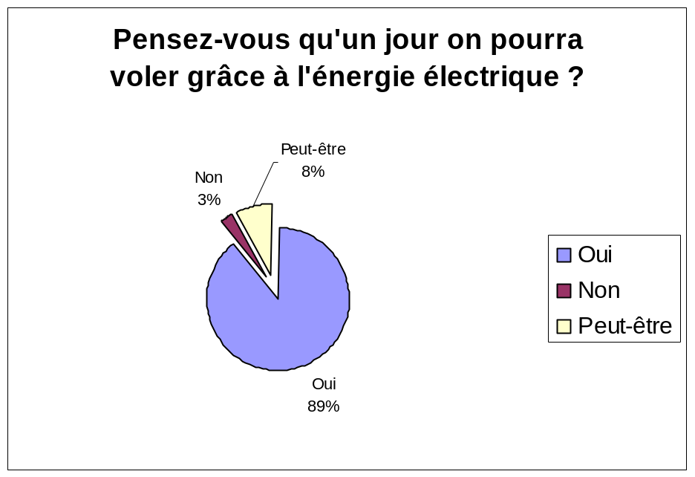

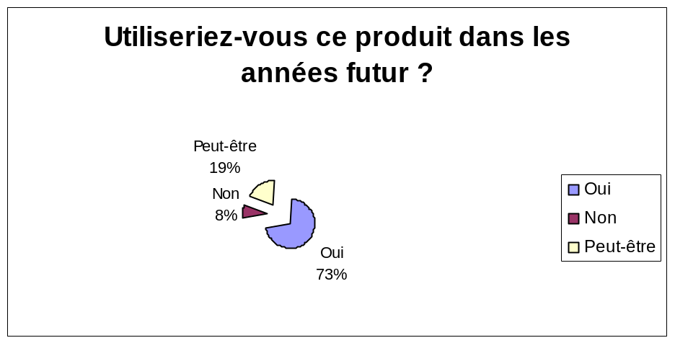

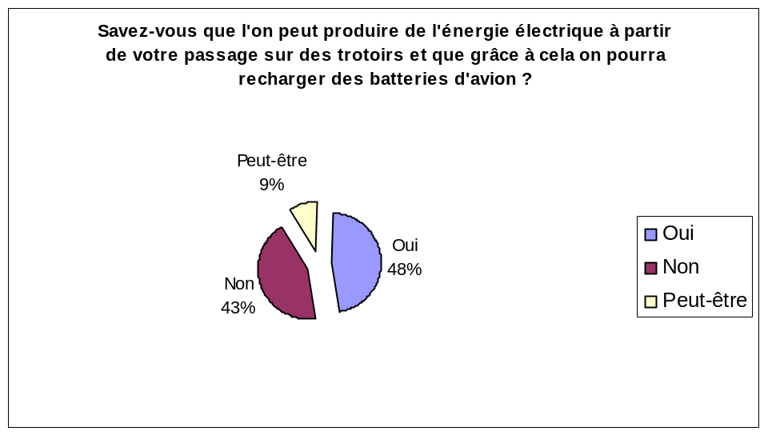

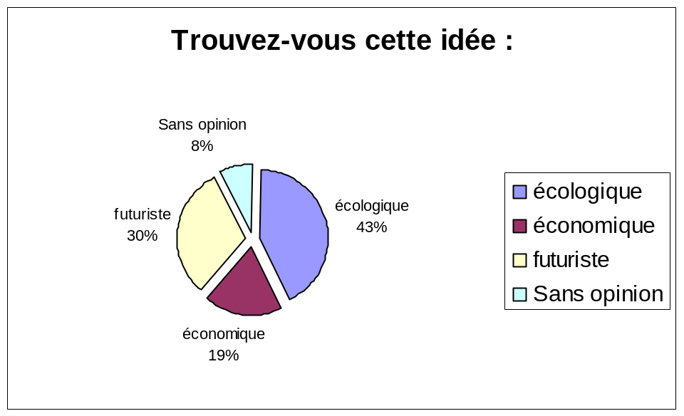

Identité du sondé :

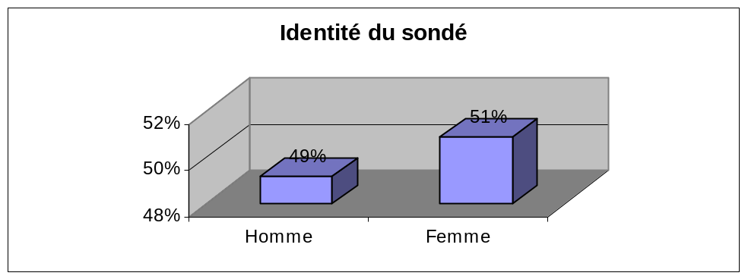

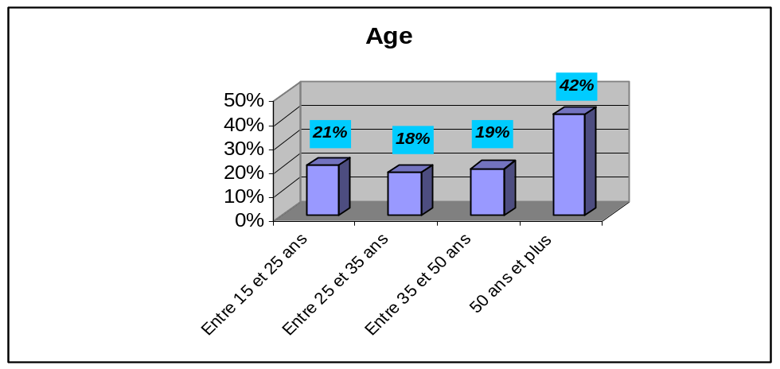

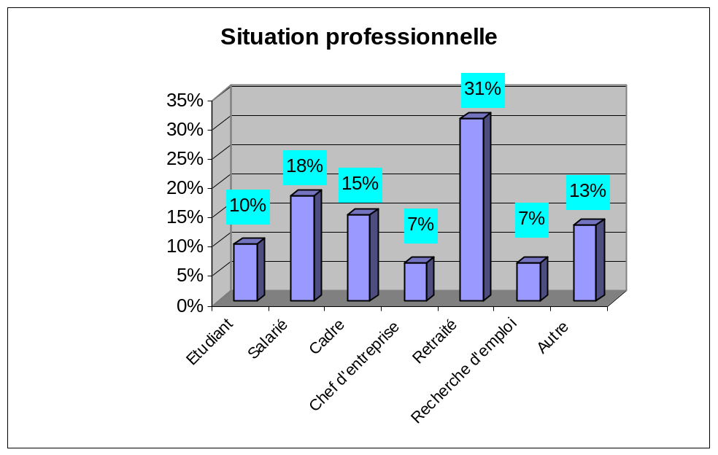

Formalisation :

Plus ¾ des personnes sondées pensent que l’énergie électrique serait la source du futur et une grande majorité pense que cette solution serait écologique. Cette énergie serait beaucoup moins polluante, et les moteurs seraient moins bruyants. Car la nuisance sonore est une grande préoccupation pour ceux qui résident à proximité des aéroports.

  - Sortie à Airbus Helicopters.
Au début nous avons été accueillis par l'assistant du président d’Eurocoptère qui nous a montré les différents types d'hélicoptère comme: l'écureuil (petit hélicoptère) , le dauphin(hélicopter moyen) ou encore le grand jaguar (grand hélicoptère). Après ça, nous sommes allés dans une salle, ou nous avons été présenté au président d’Eurocoptère et où il a pu répondre à nos questions.
Grâce à son expérience, nous savons aujourd'hui que les hélicoptères coûtent entre un million et quinze millions d'euro et que leurs durées de vie est d'environs une trentaines d'années. Ensuite nous avons été pris en charge par une autre assistante du président qui nous a montré l'usine de fabrication des écureuils , leurs démarches de fabrication est à-peu-près comme notre planning et notre organigramme .
Tout de suite après avoir fini la visite de l'usine, une autre assistante accompagnée, pour la deuxième visite jusqu'à la salle d'apprentissage pour les acheteurs d'hélicoptères. Les deux meilleurs parties de la visite, c'étaient quand les chefs de projet (Maeva Gerard , Younec Rébia et Rafaela Tavares Landim) ont étaient interviewer par un journaliste de LA PROVENCE et aussi quand nous sommes montés dans un hélicoptère pour prendre des photos de groupe.
Selon Rafaela Tavares Landim



